Лабораторная работа № 5

Воинов Кирилл Викторович

Содержание

# 1 Цель работы

Настройка рабочей среды.

# 2 Выполнение лабораторной работы

Установка менеджера паролей pass (рис. 1 и рис. 2).

Pass-otp

Рис. 1: Pass-otp

Gopass

Рис. 2: Gopass

Просмотр списка ключей и создание нового.(рис. 3).

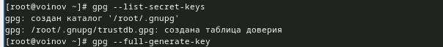

Рис. 3: Просмотр списка ключей и создание нового

Инициализация хранилища (рис. 4).

Инициализация хранилища

Рис. 4: Инициализация хранилища

Установка Browserpass (рис. 5).

Установка Browserpass

Рис. 5: Установка Browserpass

Установка дополнительного программного обеспечения (рис. 6).

Установка дополнительного программного обеспечения

Рис. 6: Установка дополнительного программного обеспечения

Далее команды просто перестали выполнятся.

# 3 Выводы

Настройка рабочей среды состоялось неполностью.